PRODUÇÃO DE MUDAS DE BERINJELEIRA EM DIFERENTES SUBSTRATOS E NÍVEIS DE SOLUÇÃO NUTRITIVA
Bruno José Leite Fernandes
Iara Kely Brito dos Santos
Ester da Silva Costa
Yasmin Vitória da Silva Rocha⁴
Carlos Henrique Barbosa Varjão⁵
Luiz Felipe Barbosa Varjão⁶
Cathylen Almeida Felix Galindo⁷
Kleyton Danilo da Silva Costa⁸

INTRODUÇÃO
No Brasil, a berinjeleira é uma cultura de grande relevância econômica, cultivada principalmente em regiões de clima tropical e subtropical. A produção de mudas vigorosas é essencial para o sucesso do cultivo, garantindo maior resistência às condições adversas e aumento da produtividade. O uso de substratos adequados durante essa fase é fundamental para o desenvolvimento saudável das plantas, podendo-se utilizar materiais comerciais ou alternativas regionais, conforme a disponibilidade local (Filgueira, 2012).
Substratos comerciais, como misturas de turfa, perlita e fibra de coco, apresentam vantagens de padronização e controle nutricional, porém seu custo elevado estimula a busca por substratos alternativos, como resíduos orgânicos, casca de arroz, serragem, fibra de coco e solos preparados. Esses materiais, quando manejados adequadamente, atendem às exigências de aeração, retenção de água e nutrientes, além de reduzir custos e impactos ambientais (Vilar et. al., 2025).
Outro fator importante é a aplicação de solução nutritiva balanceada, que fornece macro e micronutrientes essenciais para o desenvolvimento das mudas. Técnicas como subirrigação ou aspersão promovem crescimento uniforme, maior resistência a doenças e estresses, e melhor controle nutricional, elevando a qualidade e sobrevivência das mudas em sistemas intensivos ou ambientes controlados (Lima et al., 2022). Diante do exposto, o objetivo desse trabalho foi avaliar a produção de mudas de berinjeleira em diferentes substratos e níveis de solução nutritiva.

METODOLOGIA
O experimento foi conduzido em estufa no Instituto Federal de Alagoas (IFAL), Campus Piranhas. Adotou-se o delineamento experimental inteiramente casualizado, em esquema de parcelas subdivididas no espaço (5 × 5), totalizando 25 tratamentos, com quatro repetições, resultando em 100 unidades experimentais. O primeiro fator, correspondente às subparcelas, foi composto por cinco tipos de substratos: 1. Basaplant (comercial),2. Maxfertil (comercial), 3. Carolina Soil (comercial), 4. Solo + composto orgânico (1:1) e 5. Solo + esterco bovino curtido (1:1). O segundo fator, correspondente às parcelas, consistiu em cinco níveis de concentração de solução nutritiva: 100%, 75%, 50%, 25% e ausência de solução.
Para a produção das mudas, utilizaram-se sementes da cultivar ‘Ciça’. A semeadura foi realizada em bandejas de polietileno expandido com 128 células, sendo depositadas três sementes por célula. O desbaste foi feito aos 10 dias após a semeadura. A irrigação foi realizada manualmente. A solução utilizada foi adaptada a partir da recomendação de Furlani et al. (1999), específica para a produção de Solanáceas, contendo 375 g/500 L de nitrato de cálcio, 225 g/500 L de nitrato de potássio, 200 g/500 L de sulfato de magnésio, 100 g/500 L de MAP, 12,5 g/500 L de Conmicros e 12,5 g/500 L de Kelamyth.
As avaliações foram realizadas aos 25 dias após a semeadura, em que as variáveis analisadas foram: comprimento da parte aérea (CPA), comprimento da raiz (CR), diâmetro do caule (DC) e matéria fresca da parte aérea (MFPA).
Com os dados tabulados, foram realizadas análises de variância para cada variável. No caso das variáveis que apresentaram interação significativa entre os fatores, foi realizado o desdobramento, com a obtenção da regressão do fator quantitativo dentro de cada nível do substrato. Todas as análises estatísticas foram conduzidas utilizando o aplicativo computacional SISVAR (Ferreira, 2011).

RESULTADOS E DISCUSSÃO
Na Tabela 1, estão apresentados os resumos das análises de variância. Para a fonte de variação da interação entre concentrações da solução nutritiva e os substratos, observaram-se diferenças significativas a 1% de probabilidade, pelo teste F, para as variáveis comprimento da parte aérea (CPA) e matéria fresca da parte aérea (MFPA), e a 5% de probabilidade para o comprimento da raiz (CR) e diâmetro do caule (DC). Esses resultados indicam a existência de dependência entre os fatores em estudo.

Tabela 1. Resumo da análise de variância na produção de mudas de berinjela em diferentes substratos e níveis de solução nutritiva.
FV | GL | CPA | CR | DC | MFPA
Con. | 4 | 347,26** | 14,59** | 7,81** | 101,41**
Erro1 | 15 | 3,05 | 1,43 | 0,14 | 2,43
Subs. | 4 | 116,80** | 44,05** | 2,70** | 101,44**
ConxSubs | 16 | 17,42** | 1,21* | 0,34* | 13,90**
Erro2 | 60 | 4,74 | 1,55 | 0,15 | 3,72
Média |  | 13,14 | 7,13 | 1,71 | 4,78
CV 1 (%) |  | 13,29 | 16,81 | 22,94 | 32,60
CV 2 (%) |  | 16,57 | 17,50 | 21,97 | 40,34
Nota: ** Significativo a 1 % de probabilidade pelo teste F. * Significativo a 5 % de probabilidade pelo teste F. GL: Graus de liberdade. CPA: Comprimento da parte aérea. CR: Comprimento da raiz. DC: Diâmetro do caule e MFPA: massa fresca da parte aérea.
Para as fontes de variação concentrações e substratos, observaram-se diferenças significativas a 1% de probabilidade pelo teste F para todas as variáveis analisadas. Como a interação entre os fatores foi significativa, não se justificam análises isoladas dos efeitos principais.
Com relação aos coeficientes de variação (CV), os valores observados foram inferiores a 20% para as variáveis comprimento da parte aérea (CPA) e comprimento da raiz (CR), indicando boa precisão experimental. Para a variável diâmetro do caule (DC) o coeficiente foi superior a 20%. No entanto, todos os coeficientes encontrados estão dentro do intervalo considerado aceitável para experimentos com avaliação de mudas, conforme observado por Vilar et al., (2025).
De acordo com a Figura 1, para todos os substratos avaliados, a variável comprimento da parte aérea (CPA) apresentou resposta de regressão linear positiva, indicando que o aumento na concentração da solução nutritiva resultou em maior desenvolvimento da parte aérea das plantas. Os coeficientes de determinação variaram entre 0,40 e 0,83, evidenciando variações no grau de ajuste do modelo entre os substratos. Observa-se que a concentração ideal depende do tipo de substrato utilizado, com destaque para os níveis de 50% e 75% da solução nutritiva, que proporcionaram os melhores resultados. O incremento para 100% da solução não promoveu acréscimos significativos no comprimento da parte aérea, sugerindo um possível ponto de saturação nutricional.

Figura 1. Comprimento da parte aérea em diferentes substratos submetido aos cinco níveis de solução nutritiva.
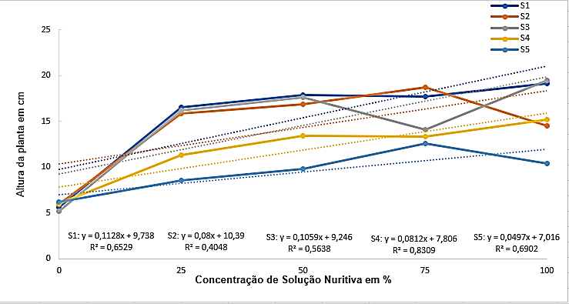
De acordo com a figura 2, para a maioria dos substratos, a variável comprimento da raiz (CR) apresentou resposta de regressão linear negativa, ou seja, o aumento na concentração da solução nutritiva resultou na redução do comprimento das raízes. Os coeficientes de determinação variaram entre 0,06 e 0,70, indicando variação na qualidade do ajuste do modelo entre os tratamentos. Observa-se que a concentração ideal também depende do substrato utilizado. No substrato S1 (Bioplant®), a melhor resposta foi obtida com 50% da solução nutritiva, enquanto nos demais substratos o maior comprimento radicular foi alcançado com 25% da solução nutritiva, sugerindo que concentrações mais elevadas podem restringir o desenvolvimento das raízes em determinadas formulações.
Figura 2. Comprimento da Raiz em diferentes substratos submetido aos cinco níveis de solução nutritiva.
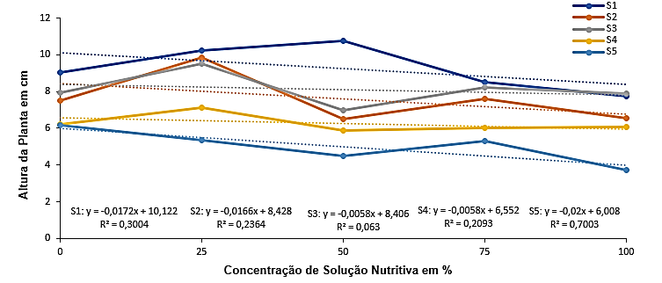
Em relação ao diâmetro do caule (DC), conforme apresentado no Gráfico 3, observou-se, para a maioria dos substratos, uma resposta de regressão linear positiva, indicando que o aumento da concentração da solução nutritiva promoveu maior espessamento do caule das mudas. Os coeficientes de determinação variaram de 0,21 a 0,81, evidenciando variações na qualidade do ajuste entre os substratos avaliados. No entanto, a concentração ideal variou conforme o tipo de substrato. Nos substratos comerciais S1 (Bioplant®), S2 (Maxfertil®) e S3 (Carolina Soil®), a aplicação de apenas 25% da solução nutritiva foi suficiente para alcançar os maiores valores de diâmetro do caule.
Figura 3. Diâmetro do Caule em diferentes substratos submetido aos cinco níveis de solução nutritiva.
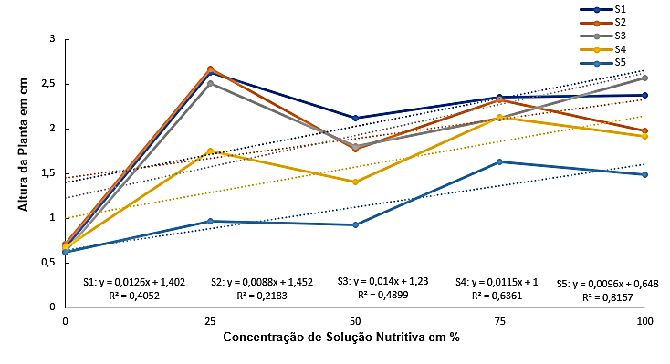
Por outro lado, nos substratos alternativos, os melhores resultados foram obtidos com 75% da solução, sugerindo que estes materiais demandam maior aporte nutricional para promover o mesmo desempenho morfológico. De acordo com a figura 4, para a maioria dos substratos, a variável massa fresca da parte aérea (MFPA) apresentou resposta de regressão linear negativa, indicando que o aumento na concentração da solução nutritiva resultou em redução da massa fresca da parte aérea. Os coeficientes de determinação (R²) variaram entre 0,06 e 0,70, evidenciando variações no ajuste do modelo entre os diferentes substratos avaliados.
Figura 4. Massa Fresca da Parte Aérea em diferentes substratos submetido aos cinco níveis de solução nutritiva.
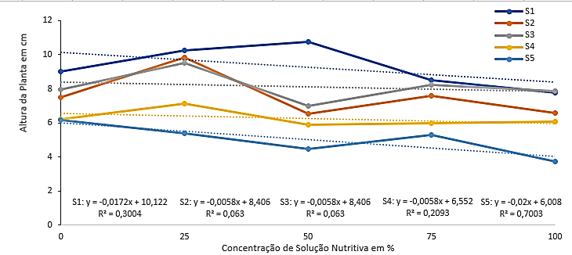
A concentração ideal de solução nutritiva dependeu do substrato utilizado, sendo que, no substrato S1 (Bioplant®), a melhor resposta foi obtida com 50% da solução. Para os demais substratos, 25% da solução nutritiva proporcionaram maior comprimento da raiz. Esses resultados são relevantes, pois indicam que o melhor desempenho para todas as variáveis não foi alcançado com 100% da solução nutritiva, o que representa uma redução nos custos de produção das mudas de berinjela.

CONCLUSÃO
O desempenho das mudas de berinjela varia conforme o substrato e a concentração da solução nutritiva, sendo 25% a 75% as concentrações mais eficientes. Substratos alternativos exigem menor concentração de solução nutritiva que os comerciais, apresentando potencial para redução de custos. A utilização de concentrações inferiores a 100% da solução nutritiva contribui para a sustentabilidade e viabilidade econômica na produção de mudas.

REFERÊNCIAS
FILGUEIRA, F. A. R. Novo Manual De Olericultura: Agrotecnologia Moderna Na Produção E Comercialização De Hortaliças. VIÇOSA: UFV.412P., 2012.

VILAR et. al. Produção de mudas de alface em diferentes substrates e níveis de solução nutritive. Caderno pedagógico. 2025.

LIMA, S. L. COUTO, C. A.; SOUZA, E. R. B.; MARIMON JÚNIOR, B. H. Qualidade de mudas de olerícolas baseada em parâmetros de crescimento e influência de biochar. Ipê Agronomic Journal, Goianésia, v. 3, n. 1, p. 80-90, 2019.

FURLANI, P.R. Instrução Para O Cultivo De Hortaliça De Folha Pelatécnica De Hidroponia -NFT. CAMPINAS: Instituto Agronômico, 1998.
FERREIRA, D. F.Sisvar: a computer statistical analysis system. Ciência e Agrotecnologia, v. 35, n. 6, p. 1039–1042, nov. 2011.

,2Graduandos em Engenharia Agronômica, Instituto Federal de Alagoas – Campus Piranhas, bjlf1@aluno.ifal.edu.br.
3Mestranda em Proteção de Plantas – Universidade Federal de Alagoas – Campus de Engenharia e Ciências Agrarias.
4,5,6 Graduandos em Engenharia Agronômica, Instituto Federal de Alagoas – Campus Piranhas 7 Mestra em Produção Agricola, Universidade Federal Rural de Pernambuco. 8 Professor do Instituto Federal de Alagoas e da Pós - Graduação em Proteção de Plantas da Universidade de Alagoas.

